附件1：
补录岗位群二维码
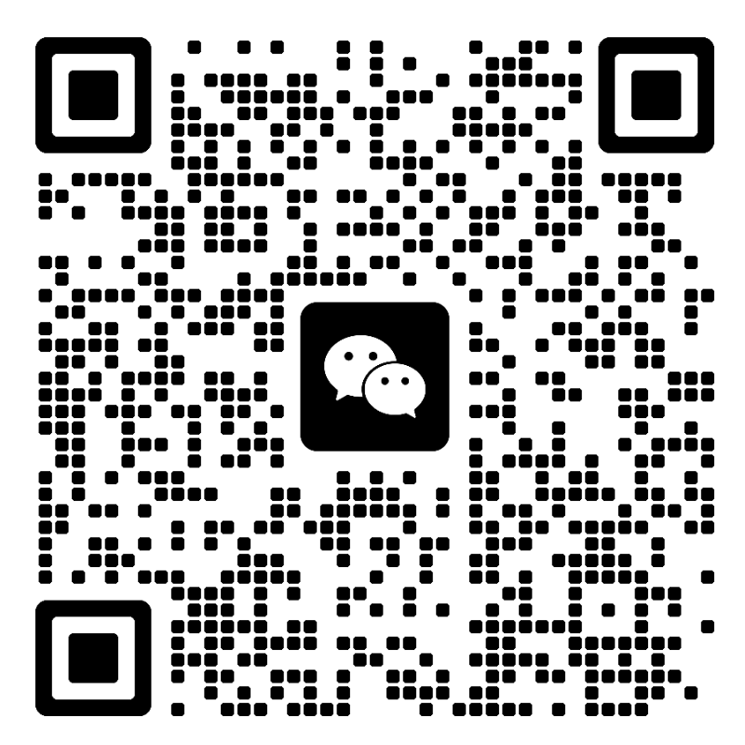
辅警招聘230301（补录岗位一）
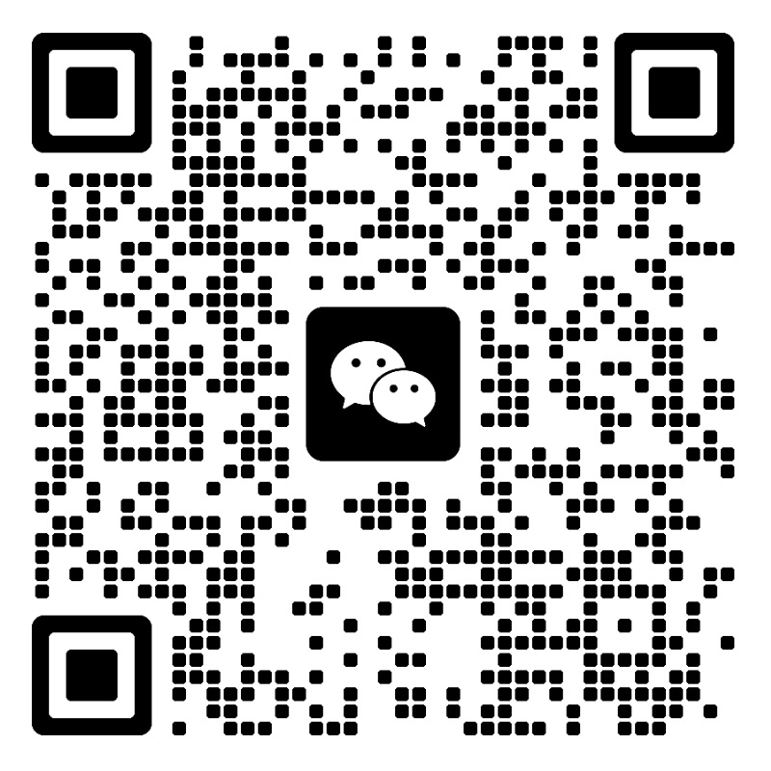
辅警招聘230302（补录岗位二）

